Aufgabe 1

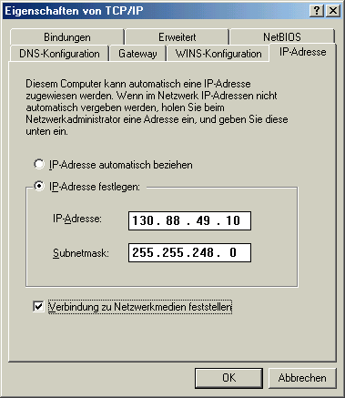
Die Firma "Sigma-Training" verfügt über ein offizielles Internet-Netz aus dem klassischen class-A, class-B oder class-C-Bereich.

Das Netz ist in Subnetze unterteilt worden. Jede Niederlassung der Firma hat ein eigenes Subnetz.

Sowohl die Nummern für die Subnetze als auch die Nummern für die Hosts werden lückenlos aufsteigend vergeben.

Die Firma arbeitet nach den Grundsätzen der RFC 950.

Ein PC der Firma ist mit den links dargestellten Konfigurationsdaten korrekt in das Netz eingebunden worden.

1.) Wie viele Niederlassungen kann die Firma höchstens haben?
2.) Wie viele Hosts können in ein Subnetz der Firma höchstens eingebunden werden?
3.) Im wievielten Subnetz befindet sich der oben dargestellte PC?
4.) Der wievielte Host innerhalb des Subnetzes ist das?
5.) Wie lautet die Broadcast-Adresse für dieses Subnetz?
6.) Das Standard-Gateway erhält immer die niedrigste Adresse des Subnetzes. Welche Adresse ist im obigen PC als Standard-Gateway eingetragen?

